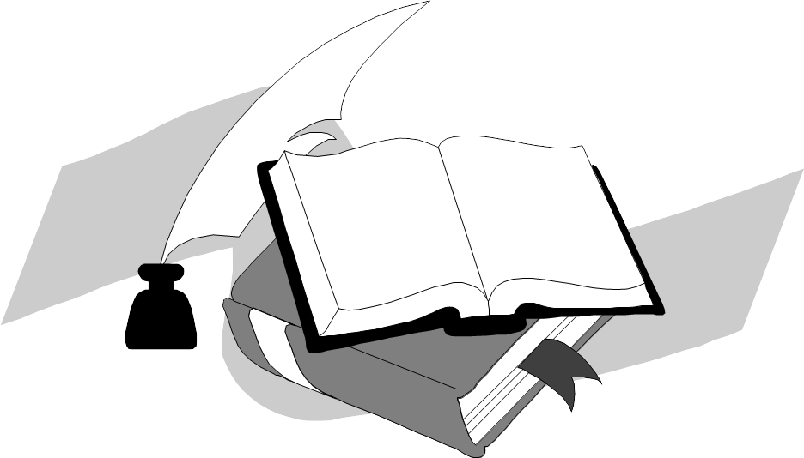Archives Municipales d’Alès

Paul Généreux GAUSSEN
1845 -1893

• Relieur. Journaliste. Bibliothécaire. Poète

• Paul Généreux Gaussen est né à Alès, rue de l’Embranchement, le 26 novembre 1845. C'est un enfant naturel, issu d’une famille pauvre. Sa mère, Jeanne Françoise Winchell, native du Vigan, a 20 ans. Elle épouse Léon Gaussen, journalier, le 16 septembre 1857.
Paul Généreux est reconnu le 19 janvier 1866 par Léon Gaussen, boucher, âgé de 37 ans et son épouse, Jeanne Françoise Joséphine Vinchel, âgée de 39 ans.
Paul Gaussen se marie le 31 août 1870 avec Marie Louise Marguerite Rabanit (dite Ludovine).
De cette union naissent plusieurs enfants : Ludovic Albert, le 9 septembre 1871 ; Alfred Marius Paul, le 23 août 1872 ; Paul Emilien, le 16 juin 1881 ; Paul, le 14 septembre 1882 ; Albert, le 22 mars 1885 ; Mireille Rose, le 15 avril 1888.
La famille habite successivement (au gré des naissances) 3 rue Valaurie, 6 rue Dumas, 89 Grand-Rue, rue Fabrerie maison Bruguerolle, 19 place du lycée à Alès.

• Il débute comme apprenti relieur rue Taisson, puis s’associe à l’un de ses cousins pour l’implantation d’une industrie nouvelle à Nîmes.
Pendant son séjour nîmois, il tisse des amitiés notamment avec Théodore Aubanel.
En 1868, lors de la lecture des « Cants de l’Aubo », de son ami Albert Arnavielle, il a la révélation de sa vocation de poète. Il collabore aussi au journal satirique « Dominique » qui devient après un procès « la Cigalo d’Or ».

• Ses affaires à Nîmes périclitent, il revient à Alès, s’établit relieur mais délaisse son atelier pour s’occuper de théâtre. Il peine à vivre et à nourrir sa famille. C’est alors qu’il commence à mener une vie de bohème ; on le retrouve chanteur (baryton) et acteur dans les tournées qui le font voyager d’Avignon, à Lyon et à Genève. A Paris, il assiste au 80ème anniversaire de Victor Hugo. Il rencontre Alphonse Daudet. Maurice Faure (futur député de la Drôme), alors secrétaire au Ministère de l’Intérieur, qui le fait rentrer gratuitement à Alès.

• Il est nommé bibliothécaire de la bibliothèque populaire par arrêté municipal du 26 septembre 1884 et devient bibliothécaire-archiviste le 8 février 1889.

• Lors des fêtes d’inauguration du lycée Jean-Baptiste Dumas le 21 octobre 1889, il reçoit les palmes d’Officier d’Académie.

• Paul Gaussen meurt de phtisie le 11 juin 1893 à l’âge de 48 ans, à Alès, 29 rue Jules Cazot. Il est veuf de Marie Louise Marguerite Rabanit décédée le 5 mai 1888 à 41 ans.

• Euclide Carli, bibliothécaire de la Société Scientifique et Littéraire d’Alais, fait la biographie de Paul Gaussen.
L’architecte Amédée Gros entreprend de réunir ses œuvres afin de la publier en un seul volume.
Son petit-fils, Paul Andrieux, fait don à la bibliothèque du Palais du Roure à Avignon, des archives et pièces de théâtre de son grand-père.

• Parmi les œuvres de Paul Gaussen :
- 1878 : Court poème comique « La fièiro de Chamborigaud », préfacé par Arnavielle.
- 29 septembre 1878 : « La Camisardo », drame en 5 actes, est joué pour la 1ère fois au théâtre d’Alès.
- 1879 : « Rouland », drame, qui n’obtient pas de succès.
- 1880 : « Paureta », poésie vendue au bénéfice des pauvres.
- 1881 : Il devient majoral du Félibrige. Il est titulaire de la Cigalo de la Patrio.
- 1881-1882 : Gérant de l’Entracte, journal-programme du théâtre paraissant chaque dimanche de représentation (musique, littérature, Beaux-Arts).
- 1885 : « Li miràgi », poésie provençale.
- 1890 : « Li pèiro bavardo », réflexions ironiques sur le mensonge de certaines épitaphes dans les cimetières.
- 1891 : « La fièro de Sant- Bourtoumiéu », court poème burlesque.
- 1892 : « Camisos et Courdeliés », court poème burlesque.

• Par délibération du 21 février 2004, le Conseil municipal d’Alès donne le nom de Paul Gaussen à une rue du quartier de Rochebelle.

